**Участники**

**мероприятия**

* **работодатели –** получатели субсидий на профессиональное обучение или дополнительное профессиональное образование (ПО   или   ДПО) работников предпенсионного возраста (обучение под потребности производства с целью сохранения занятости работников)

**или**

* **граждане предпенсионного возраста**, самостоятельно обратившиеся в центр занятости за направлением на ПО или ДПО (обучение для сохранения занятости или возобновления трудовой деятельности по востребованным   
  на рынке труда профессиям, специальностям, квалификациям)

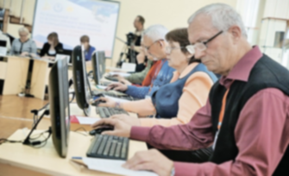

Пункт 2 статьи 5 Закона о занятости населения   
в Российской Федерации устанавливает, что граждане в течение пяти лет до наступления возраста, дающего право на страховую пенсию по старости, в том числе назначаемую досрочно, считаются **лицами предпенсионного возраста**.

Правовой статус **«лицо предпенсионного возраста»** устанавливается и подтверждается территориальными отделениями Пенсионного фонда Российской Федерации

**Порядок реализация мероприятия**

**по ПО или ДПО граждан предпенсионного возраста утвержден постановлением Правительства Свердловской области от 27.02.2019 № 138-ПП**

**ПО или ДПО организуется работодателями (юридическими лицами и индивидуальными предпринимателями) за счет предоставления им субсидий в целях финансового обеспечения реализации мероприятий по ПО и ДПО   
работников из числа лиц предпенсионного возраста для сохранения их занятости.**

Документы и заявка для участия в отборе для получения субсидии подаются в центр занятости по месту нахождения юридического лица, индивидуального предпринимателя.

***Перечень необходимых документов:***

- копии учредительных документов;

- справка кредитной организации о номере счета для перечисления субсидии;

- справка об уплате налогов, сборов…  
(не ранее чем за месяц до подачи заявки);

- список работников (по установленной форме);

- расчет планируемых расходов на ПО   
или ДПО (по установленной форме);

- копия документа о планировании обучения работников (на соответствующий период (год));

- выписка из реестра юридических лиц;

- документы, подтверждающие полномочия лица, действующего от имени работодателя

*Копии заверяются работодателем*

*либо уполномоченным лицом*

**ПО или ДПО организуется центрами занятости для граждан предпенсионного возраста, стремящихся продолжить   
или возобновить трудовую деятельность, самостоятельно обратившихся в центр занятости для прохождения ПО или   
ДПО по востребованным  на  рынке   труда  
профессиям  /специальностям, в соответствии с имеющимися вакансиями рабочих мест, заявленными работодателями в центры занятости.**

В период прохождения ПО или ДПО незанятому гражданину предпенсионного возраста выплачивается стипендия   
в размере, равном величине минимального размера оплаты труда, увеличенного на районный коэффициент.

***Перечень необходимых документов:***

- письменное заявление;

- паспорт гражданина Российской Федерации;

- индивидуальная программа реабилитации или абилитации инвалида (для граждан, относящихся к категории инвалидов);

- документ об образовании и (или) квалификации;

- заключение по результатам медицинского осмотра (если требуется);

- трудовая книжка либо документ, ее заменяющий, или выписка из трудовой книжки;

- копия страхового свидетельства обязательного пенсионного страхования

Адреса и телефоны центров занятости размещены на Интерактивном портале Департамента по труду и занятости населения Свердловской области во вкладке «Перечень подведомственных учреждений»

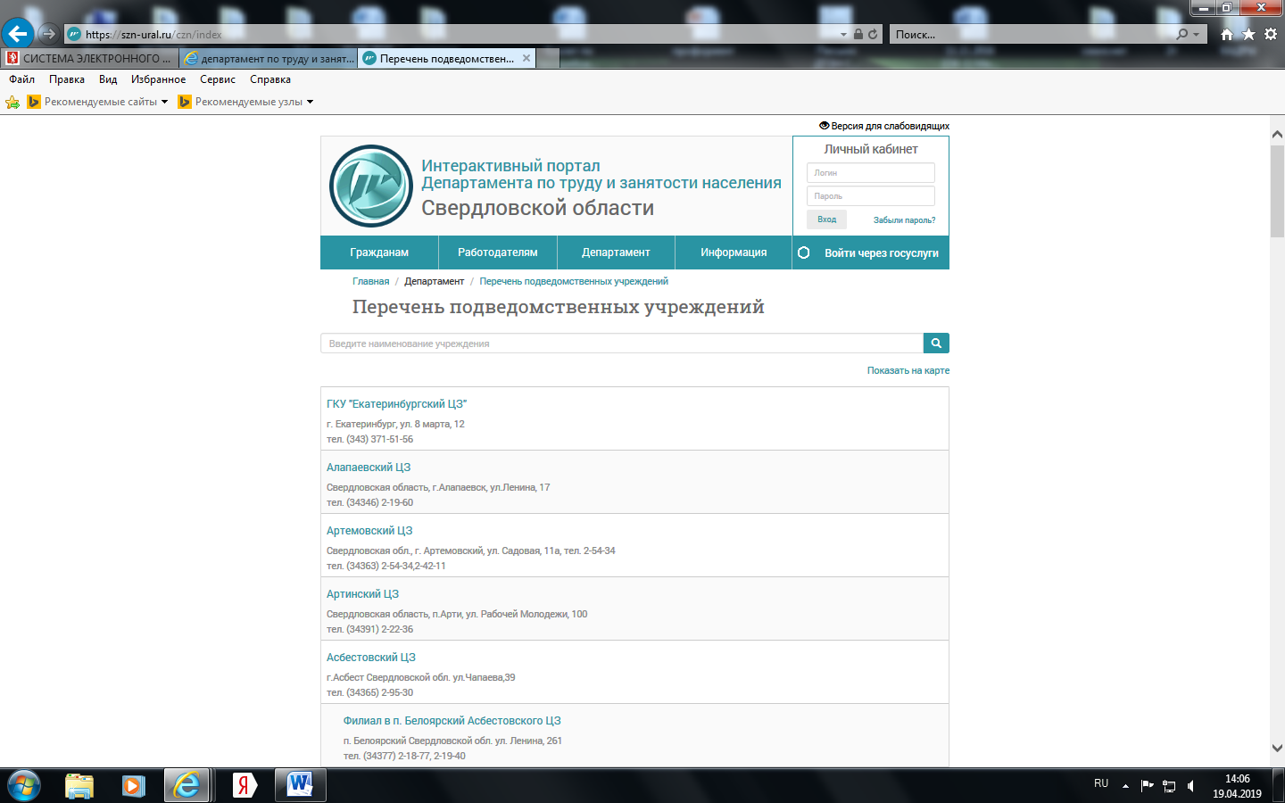**https://szn-ural.ru**

На Интерактивном портале во вкладках «Гражданам» – «Для граждан предпенсионного   
и пенсионного возраста» размещена актуальная информация о мероприятии по ПО и ДПО граждан предпенсионного возраста.

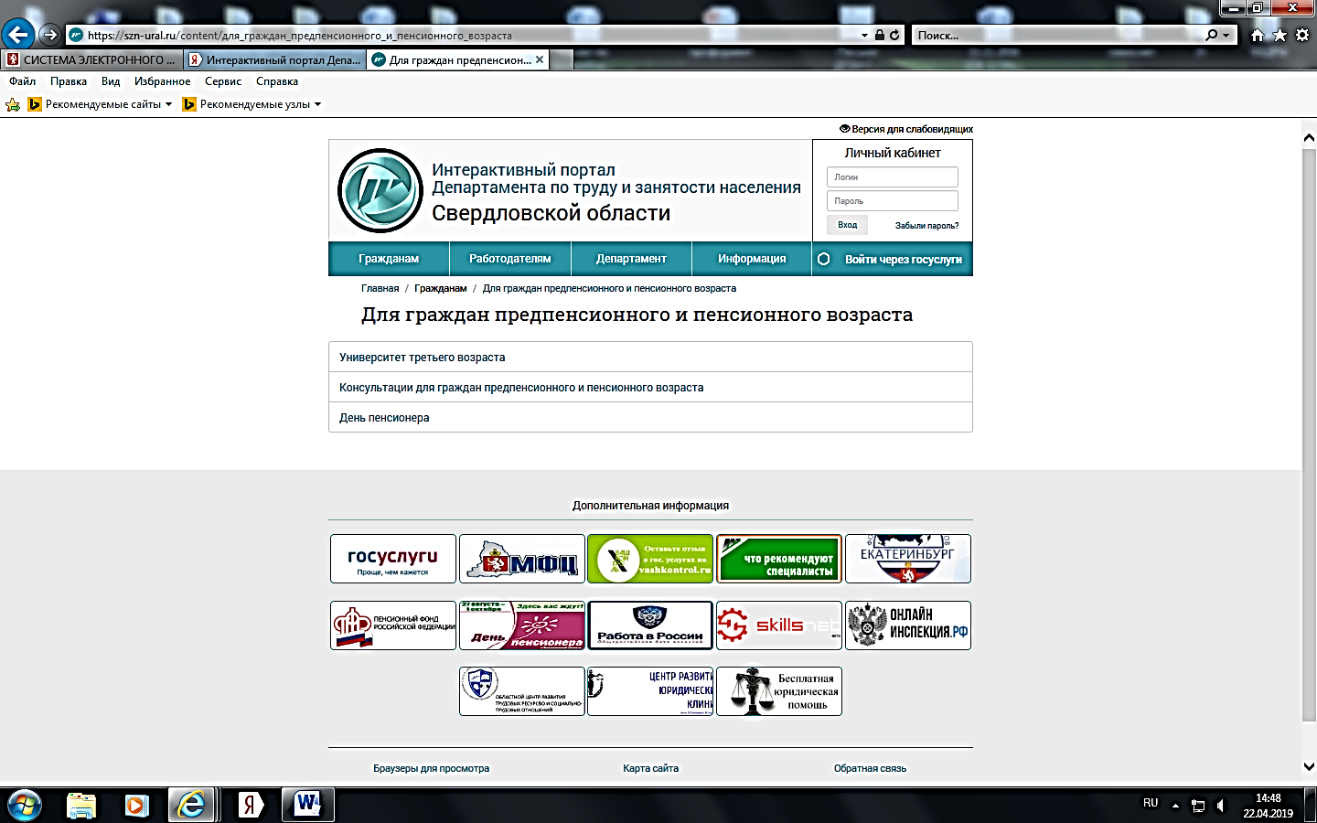

Во вкладке «Университет третьего возраста» размещены банк образовательных программ   
и перечень востребованных профессий/ специальностей на рынке труда Свердловской области, рекомендуемых для организации   
ПО и ДПО граждан предпенсионного возраста. 

**Об участии в мероприятии**

**работника предприятия**

Анна,        инженер-педагог      с        высшим образованием, до 2008 года работала в школе, затем устроилась работать на предприятие специалистом по подготовке кадров (Первоуральский городской округ).

*За время работы пройти соответствующую переподготовку по управлению персоналом Анне не удавалось. Со временем ей потребовались специальные знания, но у работодателя средства на обучение (переобучение) отсутствовали.*

*С начала 2019 года у предприятий Свердловской области появилась возможность организовать обучение работников предпенсионного возраста за счет средств службы занятости. Предприятие, на котором работает Анна, стало одним из первых участников мероприятия, организовав ПО и ДПО работников предпенсионного возраста.*

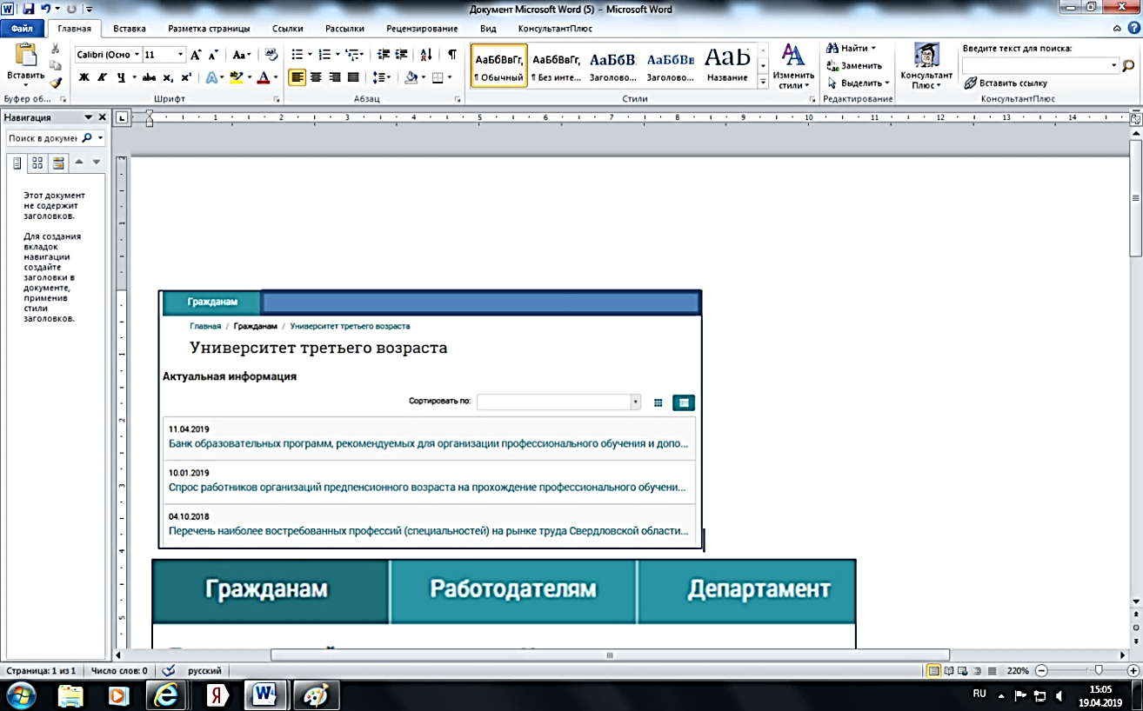*Сейчас Анна учится дистанционно   
без отрыва от производства   
по образовательной программе «Менеджмент по управлению персоналом». Анна довольна, что предприятие организовало обучение, и планирует применять приобретенные компетенции   
в профессиональной деятельности на своем предприятии.*

**

Государственное казенное учреждение службы занятости населения Свердловской области

«Алапаевский центр занятости»

**ОРГАНИЗАЦИЯ ОРГАНАМИ СЛУЖБЫ ЗАНЯТОСТИ НАСЕЛЕНИЯ**

**СВЕРДЛОВСКОЙ ОБЛАСТИ ПРОФЕССИОНАЛЬНОГО ОБУЧЕНИЯ   
И ДОПОЛНИТЕЛЬНОГО ПРОФЕССИОНАЛЬНОГО ОБРАЗОВАНИЯ**

**ЛИЦ ПРЕДПЕНСИОННОГО ВОЗРАСТА**

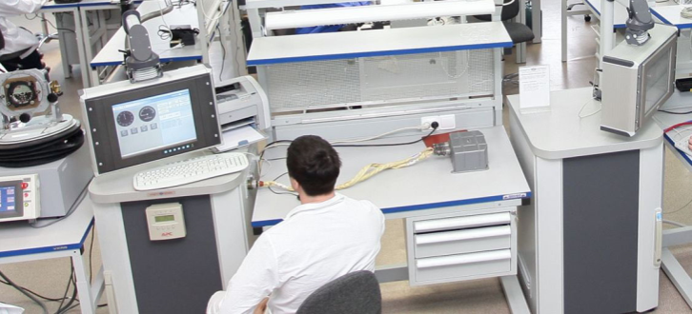

Адрес ГКУ «Алапаевский ЦЗ»:   
624600, г. Алапаевск

ул. Ленина д.17

Телефон: 8 (343 46) 2-14-57

***2019 год***